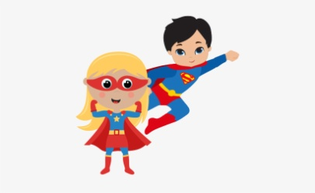
Places / Present Continuous
Where is the Super Hero?
It’s 7 o’clock in the morning.
He is at home. He is having a bath!
Φτιάξε δικές σου προτάσεις με τις δικές σου ιδέες! Μπορείς να γράψεις ‘She’ αν ο Σούπερ Ήρωας είναι γυναίκα στην ομάδα σου! Θα ξεκινήσουμε από το πρωί και θα γράψουμε για μία Super Ημέρα όπως στο παραπάνω παράδειγμα!!!
Μην ξεχνάς να χρησιμοποιείς τον Present Continuous! Μην γράψεις το ίδιο μέρος 2 φορές, ούτε το ίδιο ρήμα 2 φορές!!

- It’s eight o’clock in the morning.
…..
- It’s nine o’clock in the morning.
….
- It’s half past ten in the morning.
…
- It’s twelve o’clock at noon.
…
- It’s one o’clock in the afternoon.

- It’s half past two in the afternoon.

- It’s four o’clock in the afternoon.

- It’s six o’clock in the evening.

- It’s eight o’clock in the evening.

- It’s ten o’clock in the evening.

- It’s twelve o’clock at midnight.

- It’s two o’clock at night.

